报价清单及要求：
西太湖校区学生宿舍12、13号楼公共浴室配套设施
名称 | 示意图 | 型号/规格(mm) | 说明 | 数量 | 单价(元) | 总价（元）
更衣柜 | 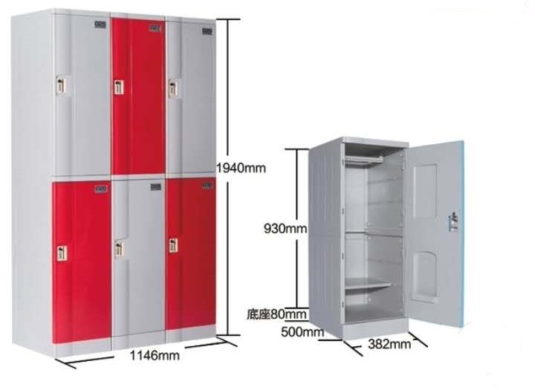 | 颜色可选。外部尺寸：高2000×宽1130×深500(mm)；单门内径尺寸：高945×宽350×深500(mm)。 | 1、材质:更衣柜全部为ABS全新工程塑料制成，强度高、韧性好、耐冲击，不易腐蚀，无毒无味，环保耐用。2、工艺:采用钢制模具注塑一次成型。 3、产品特点：榫接结构并合理布局加强筋，安装时不用胶水粘结，不用任何螺丝，使用产品自身力量相互连结，产品不变形、不扭曲，达到可重复拆装使用。4、使用寿命：抗冲击、耐腐蚀、不生锈。5、铰链:高强度尼龙铰链，防水，防锈，专利产品。6、安装方式：榫卯连接，牢固耐用，底座高度为80mm，上下板厚30mm从而使产品更牢固、结实耐用。每个门板与侧板连结采用高强度尼龙防水铰链和上下门轴加固，使门更结实耐用，门板与侧板并安装有防盗插销。每门要加装拉手(作用1.方便开关门: 2.防止门在不锁状态下自动开门，撞伤他人。) 7、挂衣杆：用时拉下，不用时收起，方便实用，合理利用空间。8、 门板：门板内侧加装多功能钩及多功能置物盒。可放置小件物品，方便实用。板材厚度：侧板（22m）、顶板(30mm)、底板(30mm)、门板(32mm)、底座(80mm) 9、锁具：预留挂锁锁眼以备用。 | 176门
更衣凳 | 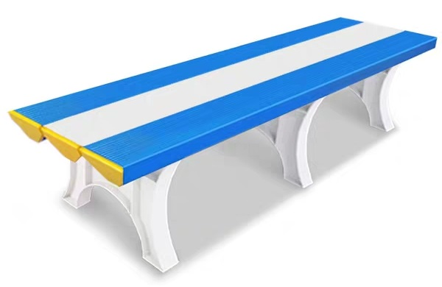 | 颜色可选  1800*400*450（mm） | 全塑材质，造型美观、经济耐用、防腐蚀。面板与支架均为ABS塑料成品，承重大于500kg，材质厚度50mm。 | 8张
防滑垫 | 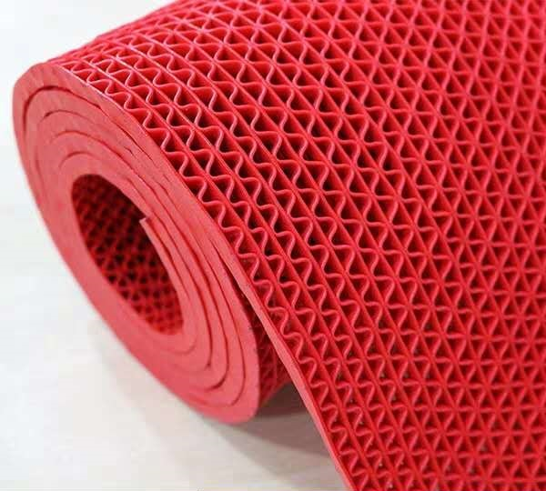 | 15000*1200（mm） | 防滑垫厚5mm，全新PVC材料。通底镂空型S型防滑地垫材质的一种地毯地垫材料。质地柔软、舒适耐用、自熄不燃、清洗方便。 | 12卷
玻璃  镜子 | 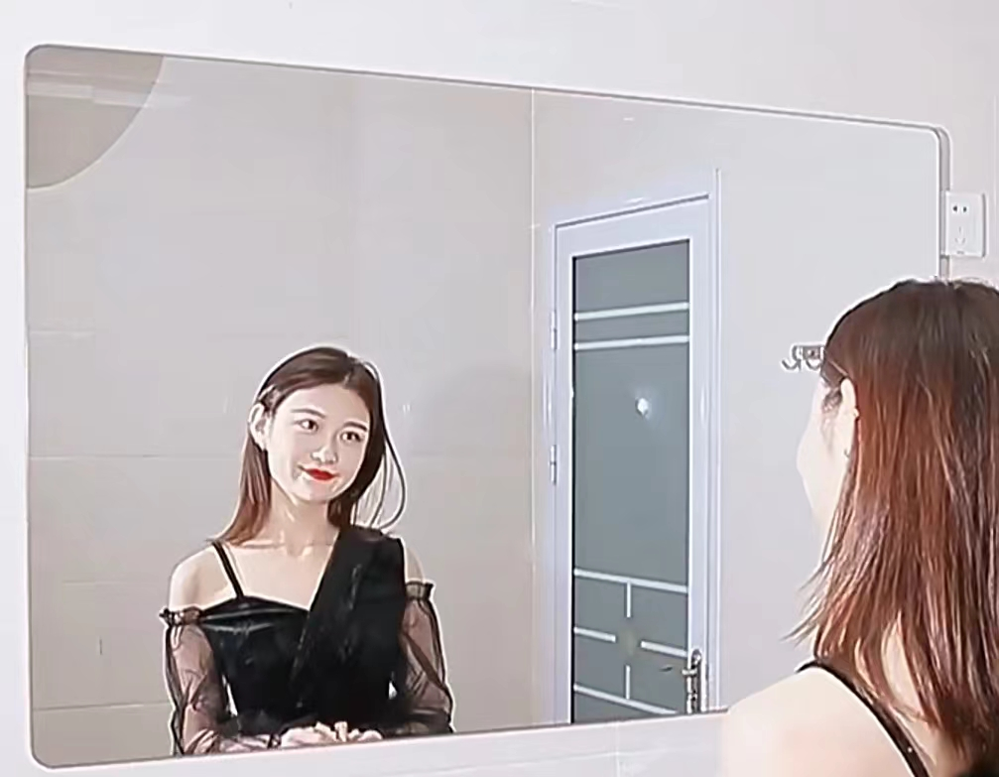 | 0.8m*0.8m*7mm | 依据实际尺寸定做，参考尺寸:0.8m*0.8m*7mm。镀银镜子，安装到指定墙面。优质镜片，成像清晰，双层磨边，平滑不伤手，安全防爆。防雾防污。 | 4块
总价： 元
上述表格中的数量为图示数量，中标单位依据现场条件进行深化设计。本项目含深化设计费用，且此要求为实质性要求。出具细化施工图经采购方确认后方可制作、安装，采购方保留调整设计方案的权利，最终方案由采购方确认后实施。

